**系统名：智慧餐饮公司管理系统**

**系统目标：**

本系统是一个面向中小餐饮店的能实现对客户能够进行下单消费、对员工能进行工作，对管理层能够进行数据分析管理的智慧餐厅管理系统。

本项目主要目的是，通过把计算机技术用于餐饮管理之中，提高管理者决策的科学性，提升的餐饮店的软实力，提高经济效益。

**分类方式：**子系统

**点菜方式**：统一提供终端

**画图**：去掉黑线

**用例图**：要不要边界框

**其他图**：差别不是很大的画用UML答辩用的图，本质性的变化了就再商量

**各系统的能突出 “智慧”的点**：通过群里的Word发给我，我会重点描述这部分。写在这个Word的分工负责后面，用红色字体写

**分工：**描述自己的分工，做了什么事，**用黑体字加粗描述**

**系统模块功能**

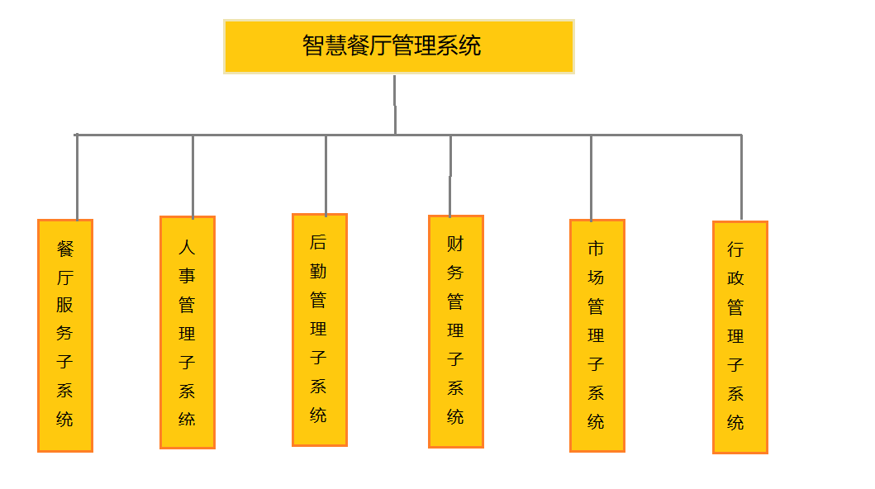

**顶层用例图**

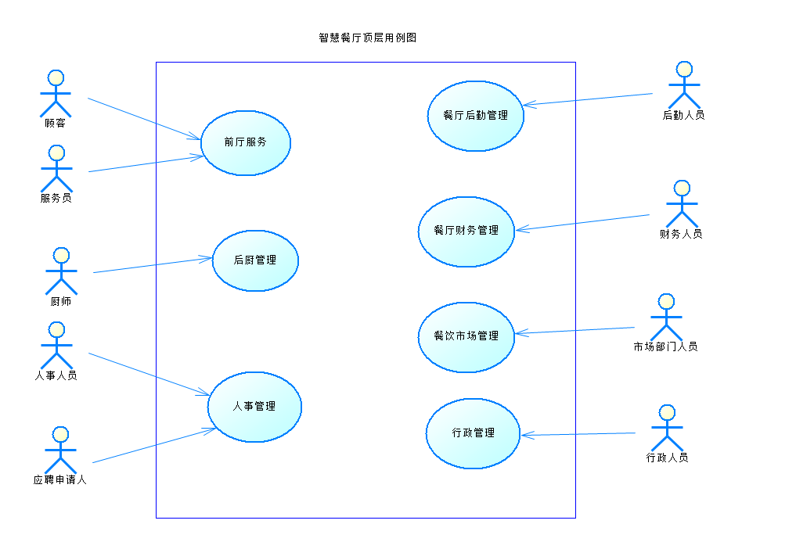

**服务子系统一层用例图**

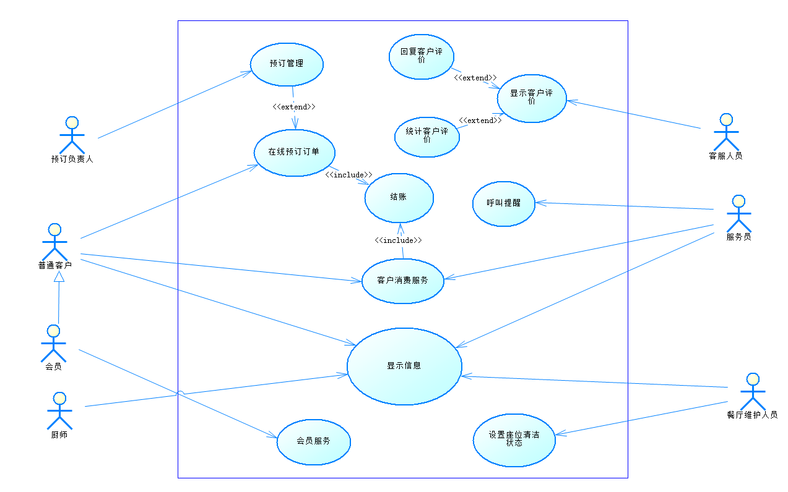

部分用例展开图

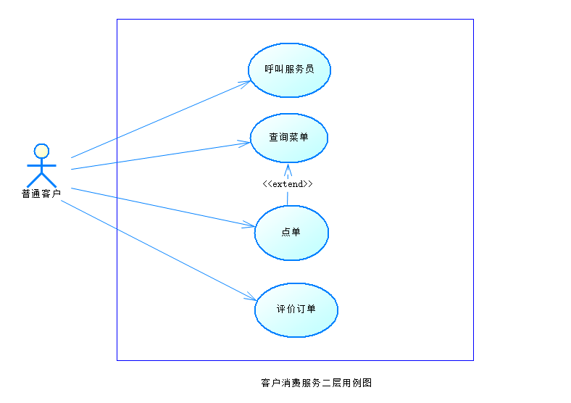

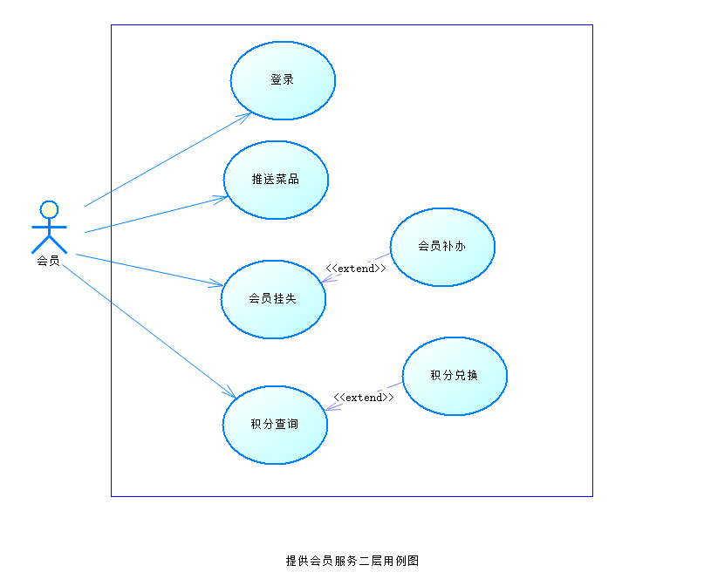

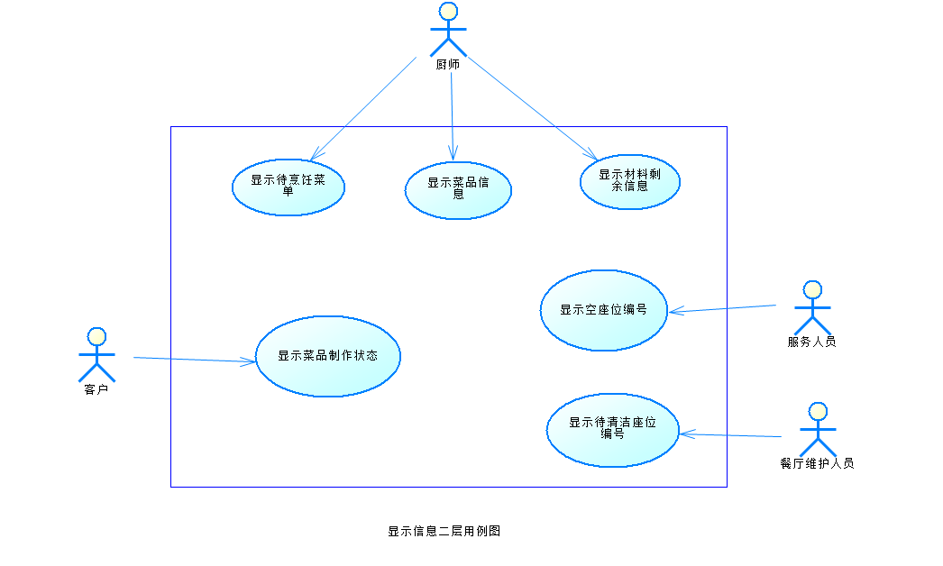

**后勤一层用例图：**

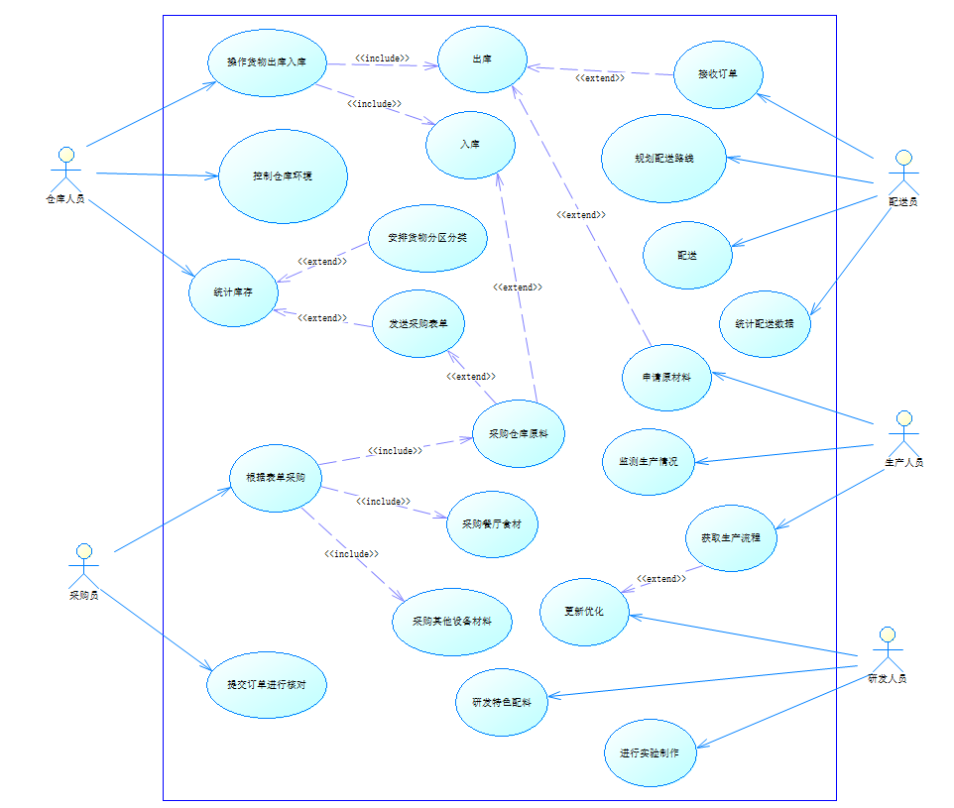

后勤部分用例展开图：

控制仓库环境展开图：

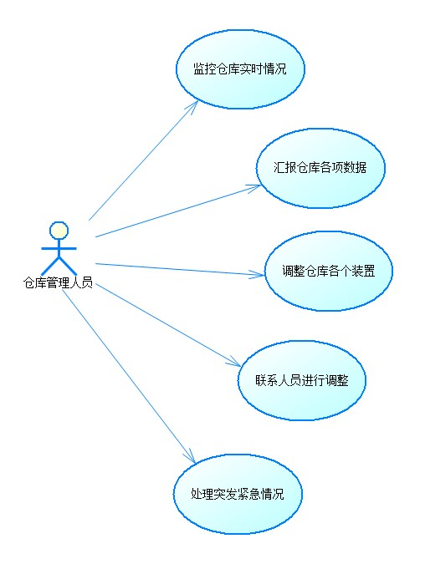

配送展开图

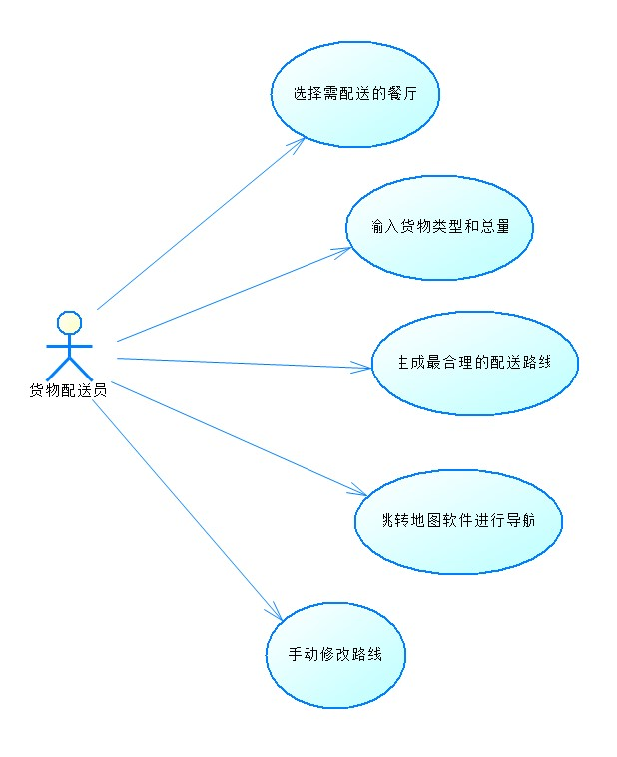

**人事一层用例图**

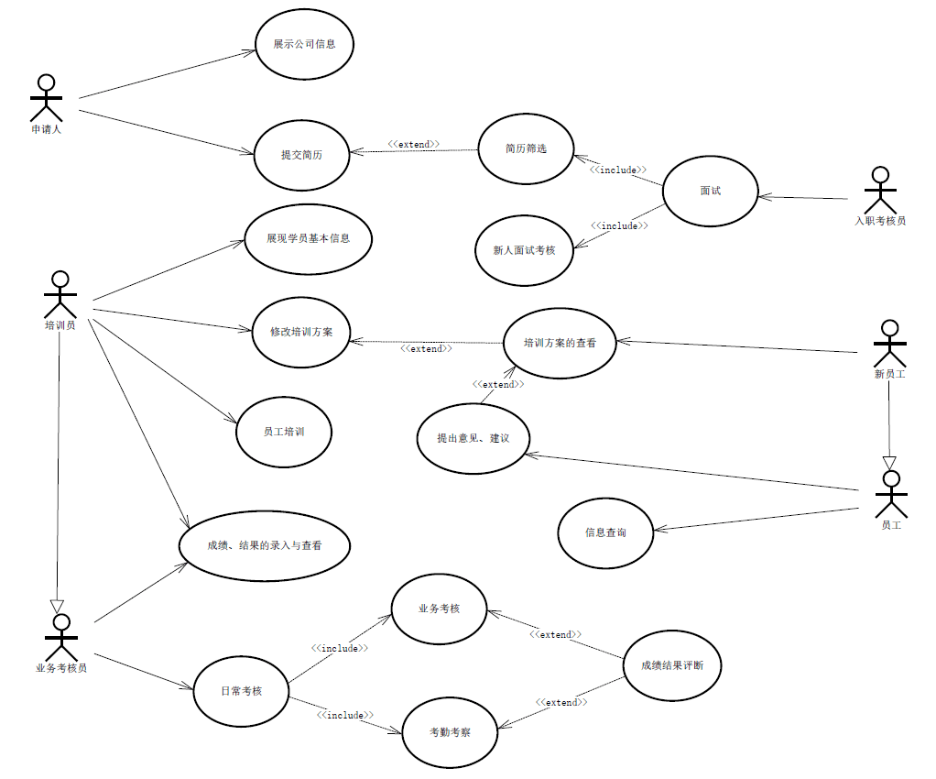

人事部分用例展开图

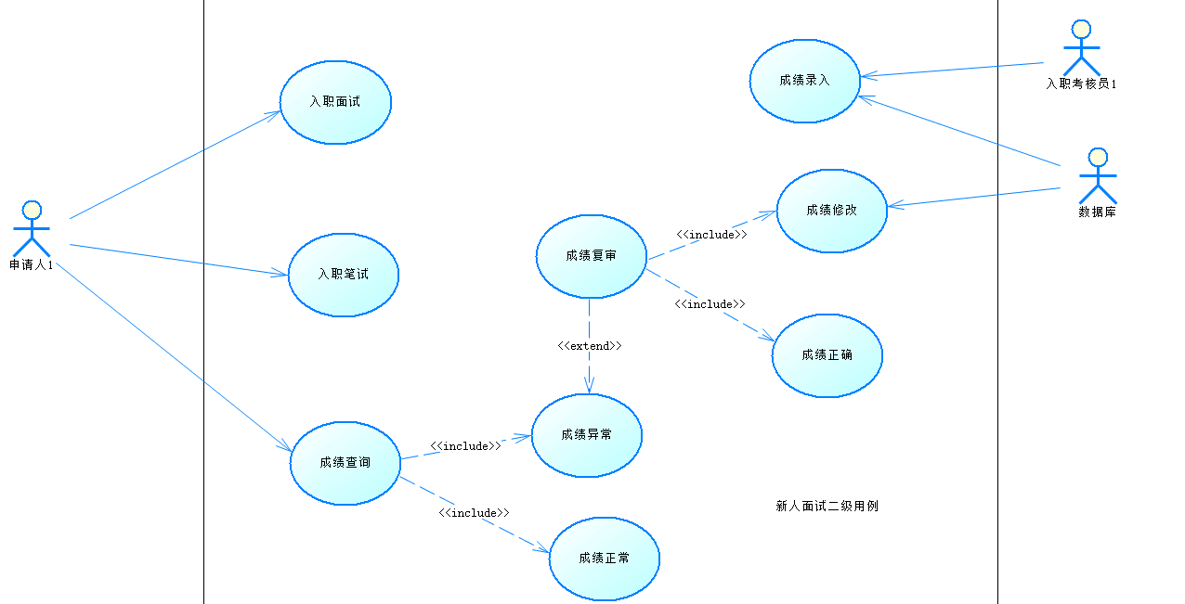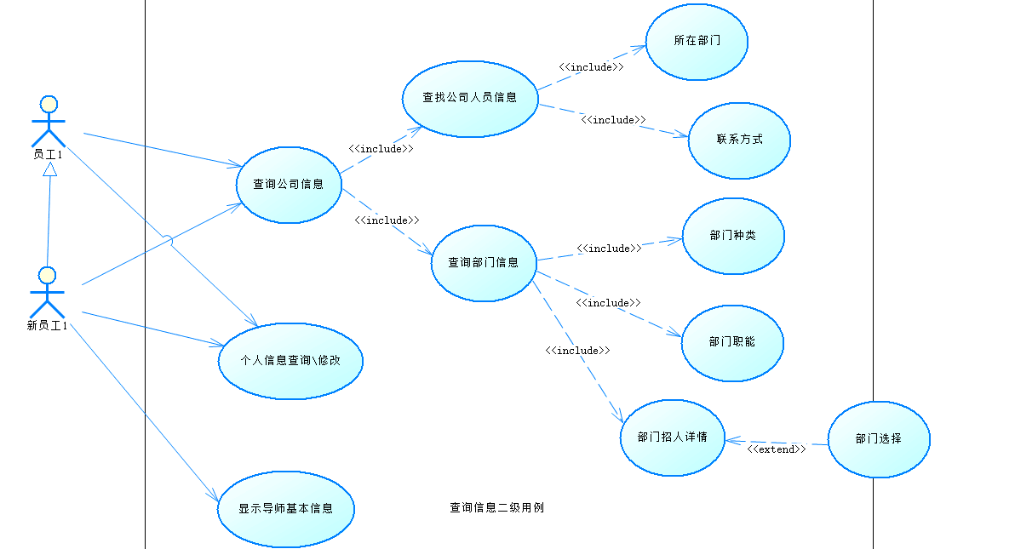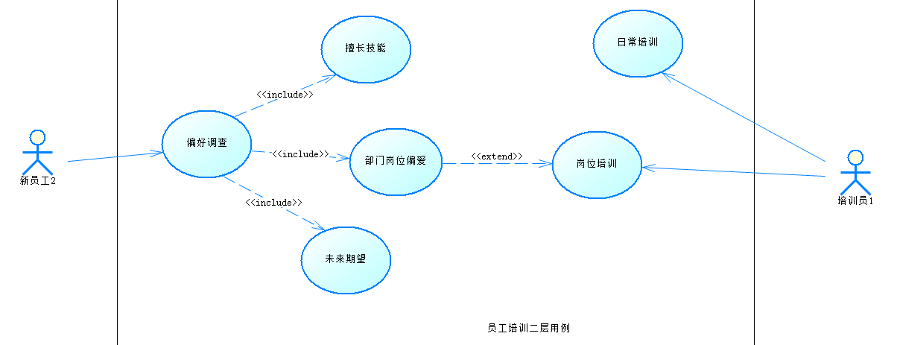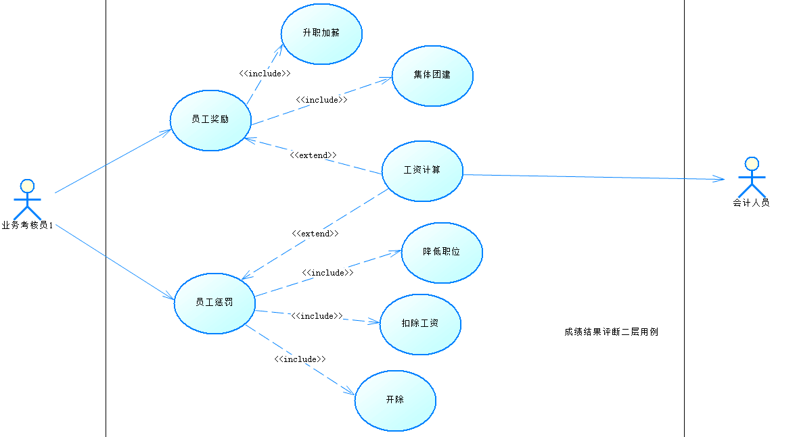

**财务一层用例图**

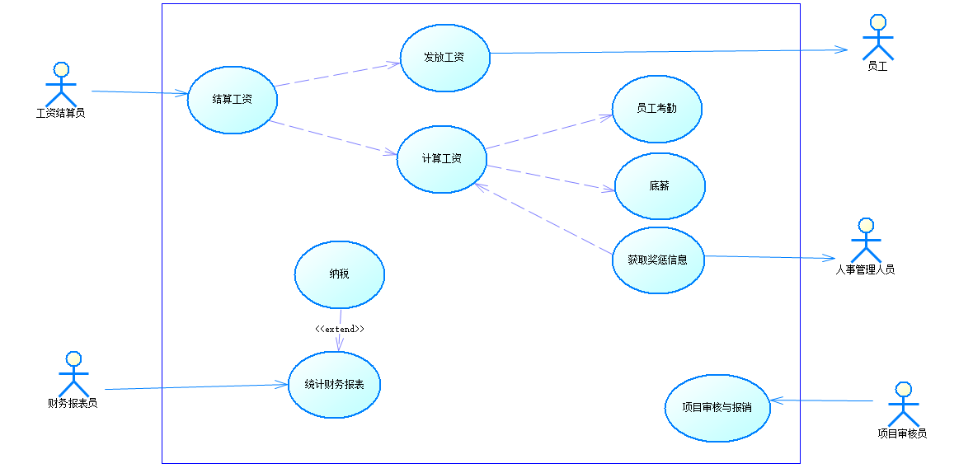

财务部分用例展开图

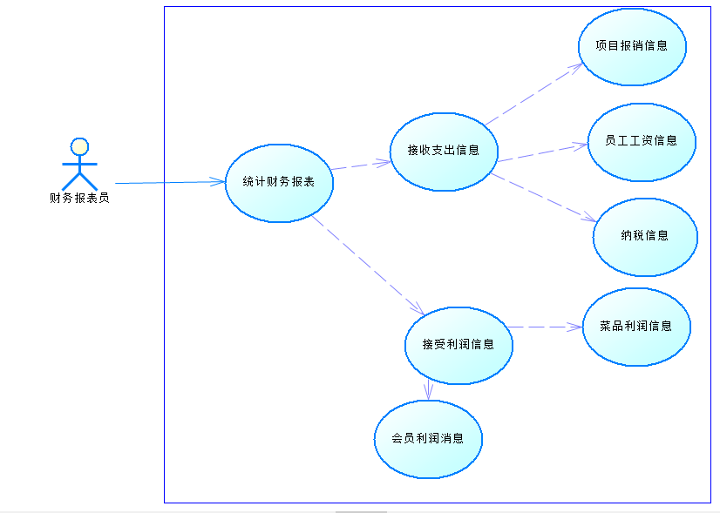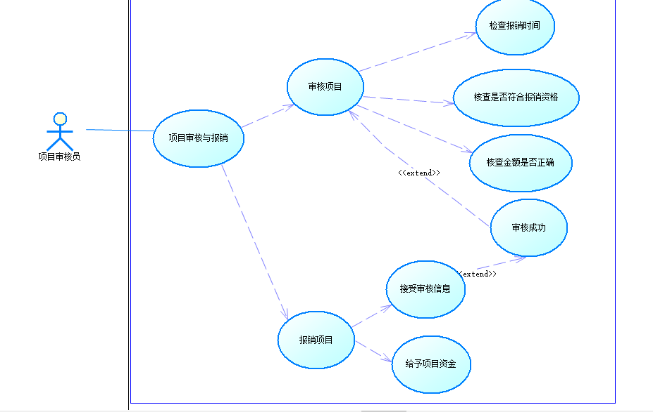

**行政一层用例图**

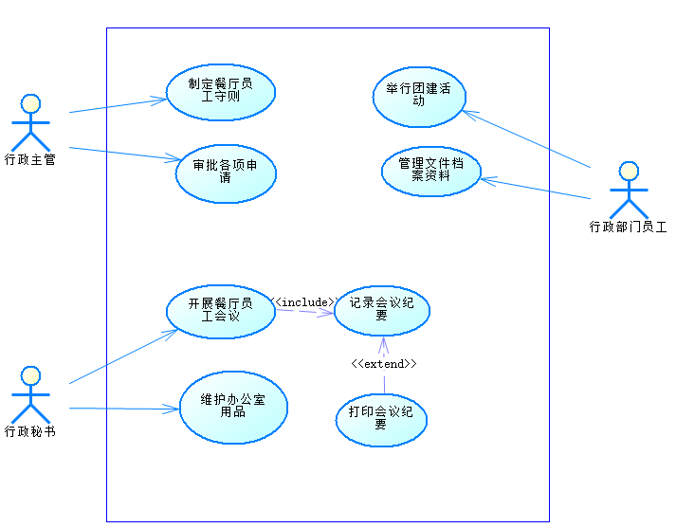

展开用例图

行政主管审批

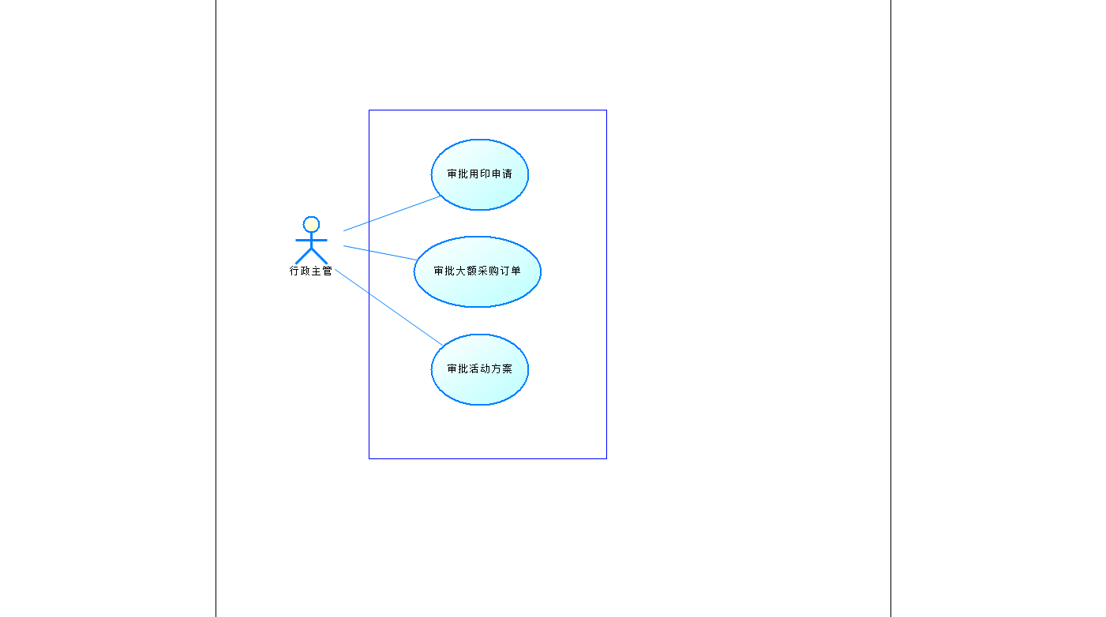

**市场一层用例**

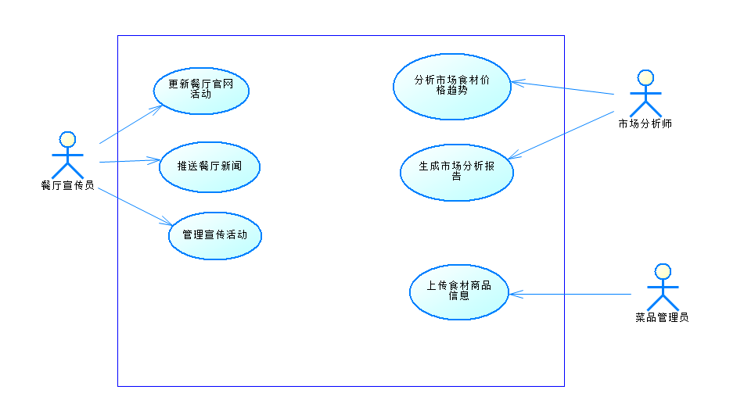

服务子系统的类图：

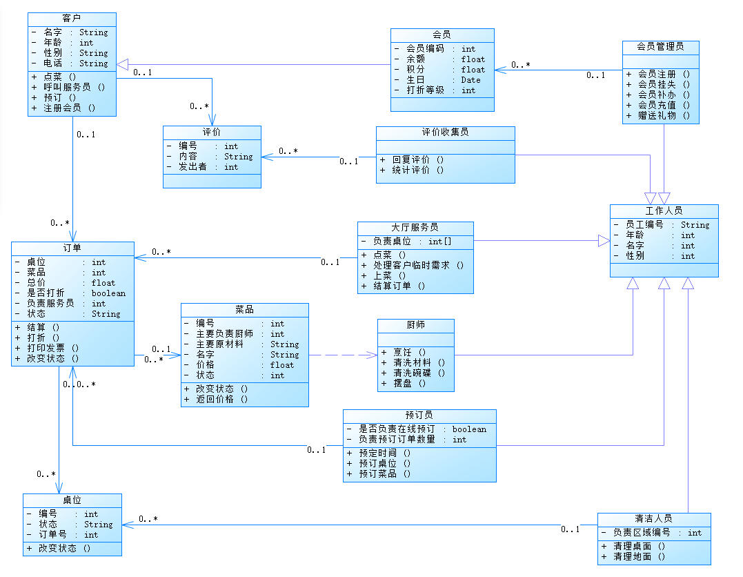

重点类的状态图

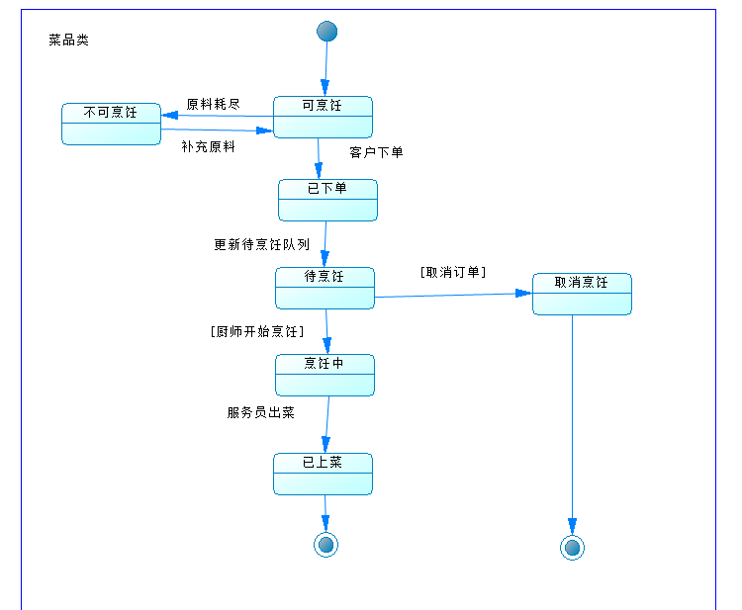

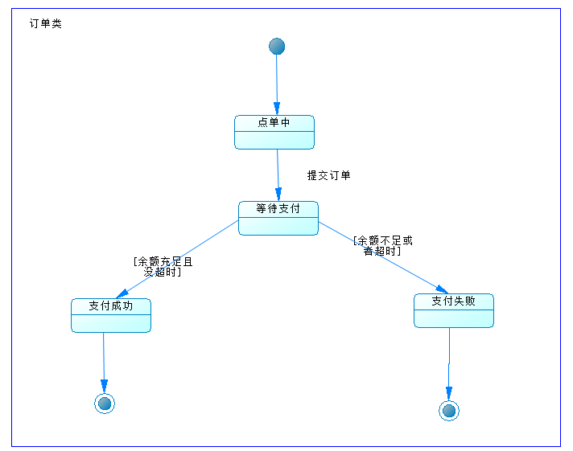

重点用例：点单活动图

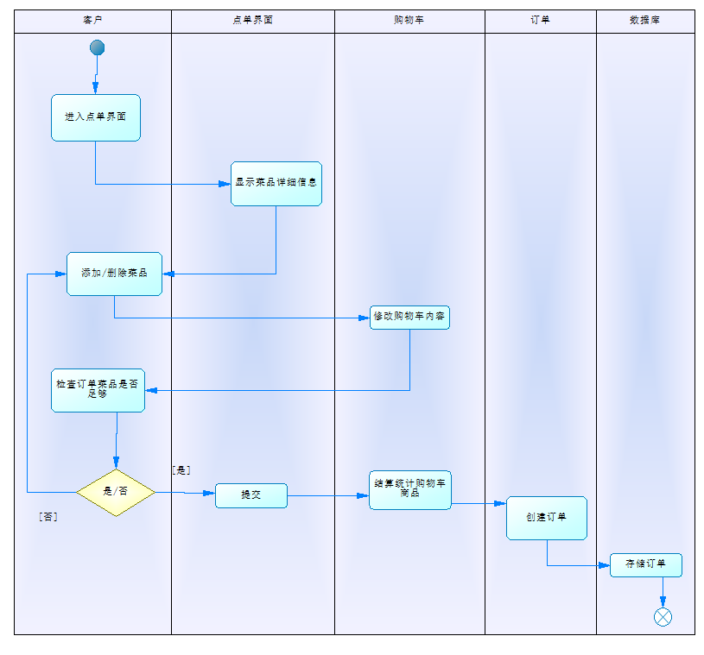

顺序图

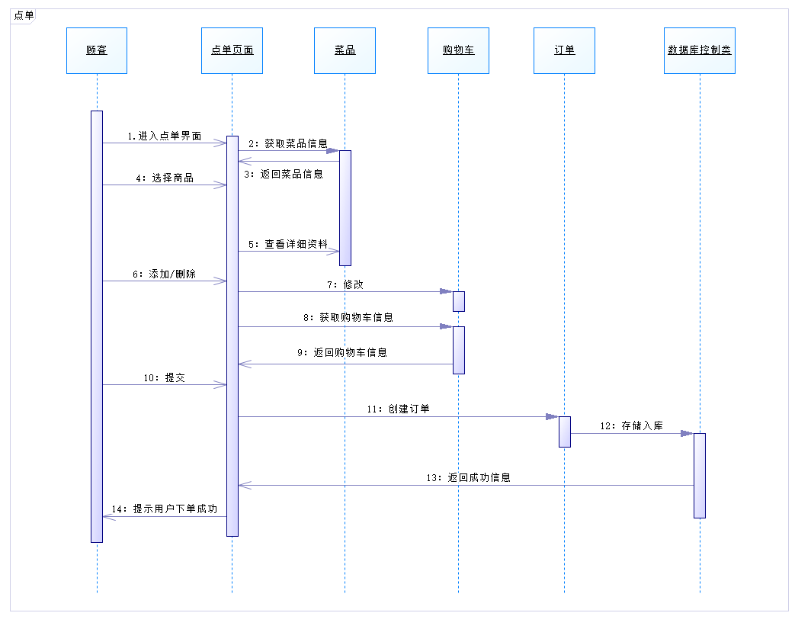

协作图：

